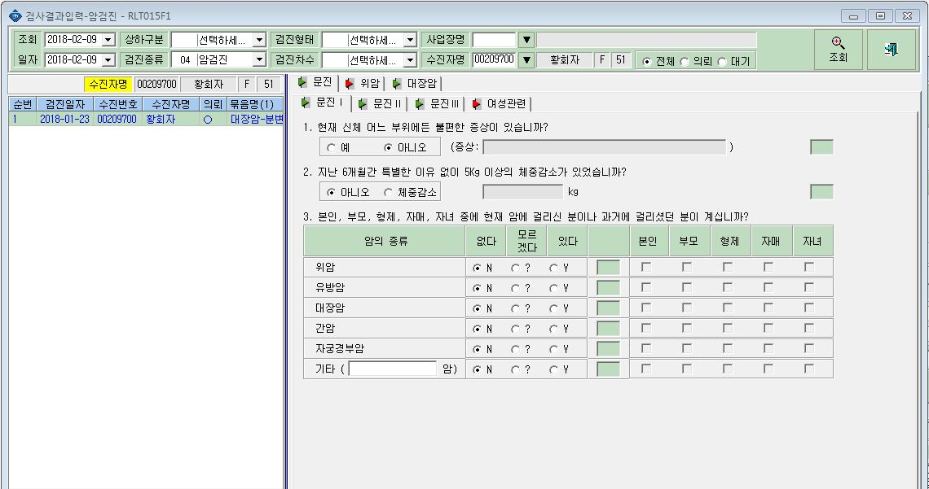

암결과입력창이 2018년도가 아니라 작년 양식으로 되어있습니다. 확인 부탁드립니다^^
대부분 2018년도 암결과입력 양식이 적용되어있으나, 황희자 (209700) 님만 작년양식입니다.

